|  |
| --- |
| **Лабораторная работа №16** |
| **Тема: Создание Windows-приложения для выполнения файловых операций с помощью Главного меню** |
| **Цель выполнения работы:** : поэтапное формирование компетенций ОК.2, ОК.4, ПК 2.3., ПК 3.1. |
| **Оборудование** (дидактическое обеспечение – электронное пособие, справочники с формулами): |
| **Компьютерная программа** Среда программирования Visual StudioCommunity , Тестовый редактор, Электронные таблицы, Редактор диаграмм, калькулятор |

**Теория**

**Тюкачев, Н. А. C#. Основы программирования. [Электронный ресурс] / Н. А. Тюкачев, В. Г. Хлебостроев. - СПб.: Лань, 2017. - 272 с. - URL:**

Ход работы:

Составить приложение, которое использует в качестве вводимых данных, данные из внешних файлов, обрабатывает их и затем записывает в результирующий файл. Выводит заданную статистику. Предусматривает критический случай. Дублирует команды Открыть, Сохранить, Добавить, Вычислить кнопками панели инструментов

Отчет должен содержать:

* 1. Задание
  2. Содержимое исходных файлов
  3. Образ экрана до запуска и сценарий приложения
  4. Программный код
  5. Образ экрана после запуска приложения

в стандартном и критическом случае

* 1. Образ экрана папки с созданным файлом
  2. Содержимое созданного файла

Варианты

*1. Имеется 3 файла:*

Фамилии квартиросъемщиков

Жилая площадь

Количество проживающих

*Примечание:* если на человека приходится не меньше минимума- 10 кв. м. площади, то каждый квадратный метр площади оплачивается по тарифу-15.6 рублей, иначе тариф уменьшается на 15%.

*Вывести в отдельный файл*

Список не имеющих скидку 15% и их квартплату

*Указать дату, время, Путь к файлу.*

*Вычислить и вывести:*

Количество квартиросъемщиков, Имеющих скидку по тарифу

Среднюю стоимость квартплаты

*2 Имеется 3 файла:*

Наименования хранящейся продукции на складе

Начальная стоимость

Длительность хранения

*Примечание:* Если продукция хранится на складе дольше 10 месяцев, то она уценивается в 2 раза, а если срок хранения превысил 6 месяцев, но не достиг 10 месяцев, то – в 1,5 раза.

*Вывести в отдельный файл*

Список уцененной продукции с указанием конечной стоимости

*Указать дату, время, Путь к файлу.*

*Вычислить и вывести:*

Количество товара, не подлежащего уценке

Убыток

*3. Имеется 3 файла:*

Перечень молодняка в зоопарке

Возраст

Вес

*Примечание:* Если вес молодняка в возрасте от 5-ти до 8-ми месяцев превышает 15 кг, то необходимо снизить дневное потребление витаминного коктейля на 125 г при норме в день 500 г

*Вывести в отдельный файл*

Список не достигших года питомцев, которым необходимо снизить потребление коктейля, с указанием их возраста, веса

*Указать дату, время, Путь к файлу.*

*Вычислить и вывести:*

Количество зверьков, для которых норма потребления не изменится

На сколько килограммов в месяц снизится потребление витаминного коктейля

*4. Имеется 3 файла:*

Список служащих отдела

Возраст

Годовой доход

Пол

*Примечание:*. Подоходный налог начисляется по схеме:

|  |  |
| --- | --- |
| Доход | Налог |
| До 1000 | 12% дохода |
| От 1001 до 2000 | 120р+20% с суммы, превыш 1000 |
| От 2001 | 320+30% с суммы, превыш 2000 |

*Вывести в отдельный файл*

Список служащих пенсионного возраста (М-с 55, Ж с 50), имеющих годовой доход 1001-2000 с указанием возраста, дохода, пола и подоходного налога

*Указать дату, время, Путь к файлу.*

*Вычислить и вывести:*

Количество граждан имеющих годовой доход выше среднего

Фамилию служащего имеющего минимальный годовой доход

*5. Имеется -3 файла:*

Фамилии студентов

Средний балл по всем предметам

Количество пропусков по неуважительной причине

*Примечание:* Стипендия (500рублей+суммарный балл в процентах от 500)должна быть назначена студентам, имеющим средний балл не ниже 4,5 количество пропусков занятий без уважительной причины не более 2 часов.

*Вывести в отдельный файл*

Список получающих стипендию с указанием начисленной стипендии

*Указать дату, время, Путь к файлу.*

*Вычислить и вывести:*

Среднее число прогулов на одного студента

Фамилию студента, имеющего минимальный средний балл

Количество студентов-двоечников

*6. Имеется 3 файла:*

Наименования пригородных станций

Расстояние до станций

Количество проданных до данной станции билетов

*Примечание:* Билет на пригородном поезде стоит 25 рублей, если расстояние до станции не больше 20км, 65 рублей, если расстояние до станции больше 20 км, но не превышает 75км, 100 рублей, если расстояние больше 75км.

*Вывести в отдельный файл*

Список станций в радиусе от 50 до 75 километров с указанием стоимости билета

*Указать дату, время, Путь к файлу.*

*Вычислить и вывести:*

Среднюю стоимость всех проданных билетов

Название самой отдаленной станции

*7. Имеется 3 файла:*

Перечень пушных зверьков на звероферме

Возраст зверьков

Вес зверьков

*Примечание:*. Каждому пушному зверьку в возрасте от 2х до 3-х месяцев полагается дополнительный стакан молока (0,2л) в день, если его вес меньше 3 кг.

*Вывести в отдельный файл*

Список зверьков, которым полагается дополнительный стакан молока

Возраст

Вес

*Указать дату, время, Путь к файлу.*

*Вычислить и вывести:*

Суммарный вес зверьков в возрасте до 3-х месяцев.

Сколько дополнительно требуется молока на звероферме

*8. Имеется 3 файла:*

Список жильцов дома

Список льгот по оплате (0-100%)

Количество потребленной каждой квартирой электроэнергии

*Примечание:* 1 квт/час стоит 1.31 рублей

*Вывести в отдельный файл*

Список имеющих льготу от 40 до 70% с указанием их платы за электроэнергию

*Указать дату, время, Путь к файлу.*

*Вычислить и вывести:*

Количество жильцов, не имеющих льготу

Количество жильцов, для которых плата за месяц не превышает 100 рублей

*9*

Марки подержанных автомобилей

Год выпуска

Пробег

Начальная стоимость

* *Примечание:* процент износа рассчитывается по следующему правилу: процент износа (5%) за каждый календарный год, плюс процент износа за каждые полные 10000 километров пробега(1,5%), но в сумме не выше 100%
* новая цена на автомобиль, как текущая цена минус процент износа(для автомобилей с износом 100% вместо новой цены должен ставиться текст «полный износ»).

*Вывести в отдельный файл*

Список полностью изношенных автомобилей, их начальную стоимость, пробег и год выпуска

*Указать дату, время, Путь к файлу.*

*Вычислить и вывести:*

Общую сумму уценки

Средний процент износа

* остаточная стоимость, как начальная стоимость минус процент износа (для оборудования с износом 100% вместо новой стоимости должна появляться запись «полный износ»);

*10 Имеется 3 файла:*

Список студентов

Количество балов, полученных при тестировании

*Примечание:* Если количество баллов, полученных при студентом при тестировании, не превышает 12, то это соответствует оценке «2»; оценке «3» соответствует количество баллов от 12 до 15; оценке «4»- от 16 до 20; оценке «5»- свыше 20 баллов.

*Вывести в отдельный файл*

Список двоечников

Список троечников

Список хорошистов

*Указать дату, время, Путь к файлу.*

*Вычислить и вывести:*

Качественный показатель Процент на 4 и 5)

Среднюю оценку по группе

*11 Имеется 3 файла:*

Список клиентов компании по снабжению электроэнергией

Количество проживаемых в квартире жильцов

Количество потребленной электроэнергии

*Примечание:* Компания по снабжению электроэнергией взимает плату с клиентов по тарифу: 2,59 рублей за 1 Квт/ч по норме и 2,83 рублей за каждый Квт/ч сверх нормы, которая составляет 180 Квт/ч.

*Вывести в отдельный файл*

Список клиентов, оплачивающих э/энергию сверх нормы с указанием платы

Среднюю стоимость всех проданных билетов

*Указать дату, время, Путь к файлу.*

*Вычислить и вывести:*

Процент превысивших норму потребления

Фамилию самого бережливого клиента

*12. Имеется 4 файла:*

Фамилии абитуриентов

Оценки по физике

Оценки по математике

Оценки по сочинению

*Примечание:* Зачислены будут только студенты, не получившие ни одной «2» и набравшие проходной балл-12.

*Вывести в отдельный файл*

Список зачисленных с указанием полученных по трем предметам оценок

*Указать дату, время, Путь к файлу.*

*Вычислить и вывести:*

Средний балл по физике

Вывести фамилию абитуриента, набравшего максимальный проходной балл

*13.*

*. Имеется 3 файла:*

Фамилии сезонных рабочих

Возраст рабочих

Количество собранных ягод за день

*Примечание:* Дневная норма сбора составляет 350 килограммов. Сбор 1 кг по норме стоит 39 рублей. Сбор каждого килограмма сверх нормы оплачивается на 43% дороже.

*Вывести в отдельный файл*

Список рабочих, превысивших дневную норму с указанием их заработка и возраста

*Указать дату, время, Путь к файлу.*

*Вычислить и вывести:*

Количество превысивших норму рабочих в возрасте до 20 лет

Суммарный вес всех ягод, собранных сверх нормы

14. Имеется 2 файла:

Фамилии служащих

Количество отработанных часов

*Примечание:* Длительность недели составляет 40 часов, 1 час стоит 72 рубля. За один час сверхурочно платят 33 рубля.

*Вывести в отдельный файл*

Список служащих, работавших сверхурочно.

*Указать дату, время, Путь к файлу.*

*Вычислить:*

Процент служащих, не работавших сверхурочно

Количество служащих, имеющих доход выше среднего

*15. Имеется 4 файла:*

Список оборудования

Год приобретения

Количество

Начальная стоимость

* *Примечание:* процент износа рассчитывается по следующему правилу: процент износа (7%) за каждый календарный год, но в сумме не выше 100%
* остаточная стоимость, как начальная стоимость минус процент износа (для оборудования с износом 100% вместо новой стоимости должна появляться запись «полный износ»);

*Вывести в отдельный файл*

Список оборудования еще имеющего остаточную стоимость их начальную стоимость, и год выпуска

*Указать дату, время, Путь к файлу.*

*Вычислить и вывести:*

Общую сумму всего оборудования

Количество имеющих полный износ приборов

*Пример выполнения для варианта 0*

Задание:

Имеется 3 файла. В файле spisok.txt записаны фамилии учеников, rost.txt – записан рост учеников, а в vozrast.txt их возраст. Принять в баскетбольную секцию тех учеников, чей рост не менее 160 см, а возраст не более 13 лет. Список принятых вывести в файл. Путь к сохраненному файлу вывести в приложение (label).

Предусмотреть критический случай:

* не введены критерии перед созданием результирующего массива и выводом в поле со списком;

Сформировать панель инструментов с кнопками: Открыть, Сохранить, Добавить, Вычислить

|  |  |  |  |  |  |  |  |  |  |  |  |  |  |  |  |  |  |  |  |  |  |  |  |  |  |  |  |  |  |  |  |  |  |  |  |  |  |
| --- | --- | --- | --- | --- | --- | --- | --- | --- | --- | --- | --- | --- | --- | --- | --- | --- | --- | --- | --- | --- | --- | --- | --- | --- | --- | --- | --- | --- | --- | --- | --- | --- | --- | --- | --- | --- | --- |
| Расположить на форме следующие элементы управления:   |  |  | | --- | --- | | Элемент управления | Назначение | | menuStrip1 | Главное меню приложения | | openFileDialog1 | Открытие файла | | textbox1, textbox2 | Ввод критериев | | , textbox3 | Контроль строк | | ListBox1, ListBox2 ListBox3, ListBox4 | Ввод и Вывод содержимого фалов в окне приложения | | toolStrip1 | Панель инструментов | | toolStripButton1 | Кнопка Открыть | | toolStripButton1 | Кнопка Сохранить | | toolStripButton1 | Кнопка Добавить | | toolStripButton1 | Кнопка Вычислить | | |  |  |  | | --- | --- | --- | | Файл | Добавить | Вычислить | | Открыть | Дату | Количество зачисленных | | Вывести в поле со списком | Время | Средний возраст зачисленных | | Сохранить |  |  | | Выход |  |   Для каждой кнопки Панели инструментов toolStrip1 присвоить свойству  - Image значение в виде соответствующего рисунка из папки Risunki  -toolTiptext(всплывающая подсказка) соответствующее значение |

1. Ход работы
2. Содержимое исходных файлов

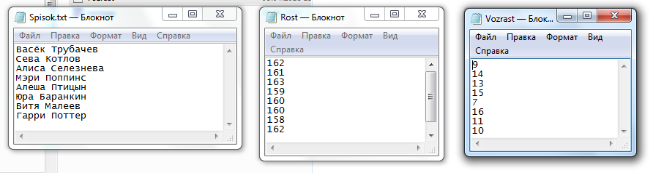

1. Образ экрана до запуска и элементы управления создаваемого приложения

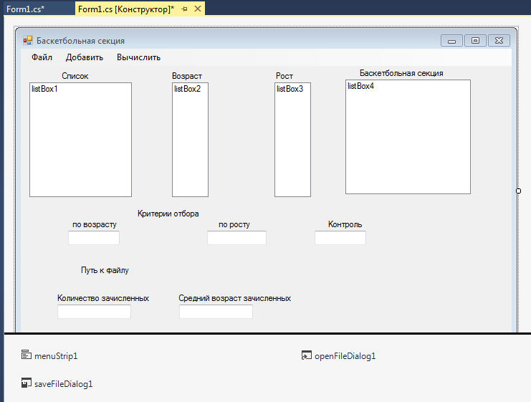

1. Программный код

*Критический случай: не введены критерии перед созданием результирующего массива и выводом в поле со списком;*

*Блок кода, содержащий процедуру отбора и вывода в listBox, поместить в структуру try{} и далее добавить :*



*Запись в файл:*

*(объявить переменную string List – для формирования содержимого файла построчно)*

*добавление даты, времени-* ***самостоятельно***

*вычисление количества принятых –* ***самостоятельно***

*вычисление среднего возраста принятых:*



*открытие файлов с помощью кнопки Открыть панели инструментов*

*Сохранение с помощью кнопки Сохранить панели инструментов*

*Вычисления с помощью кнопки Вычислить панели инструментов*

*Добавление с помощью кнопки Добавить панели инструментов*

(для каждой из перечисленных кнопок копировать и вставить уже имеющуюся часть кода)

1. Образ экрана после запуска приложения в критическом случае:

*если не введены критерии:*

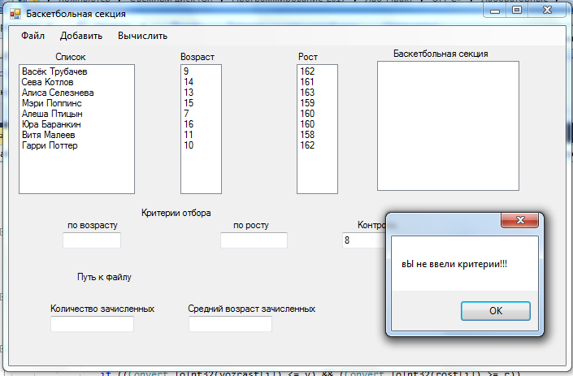

1. Образ экрана в стандартном случае:

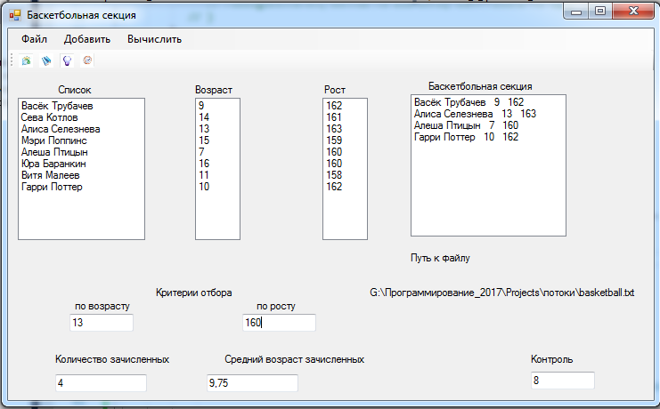

Вид папки после сохранения:



      
      
      

